**Курсовая работа**

**разработка технологического процесса изготовления отливки**

**Содержание**

1. Введение

2. Литье

3. Характеристика материала детали

4. Технология песчано-глинистой формы

5. Изготовление нижней полуфомы

6. Изготовление верхней полуформы

7. Выбор способа формовки

8. Основная характеристика формовочной смеси

9. Основная характеристика стержневой смеси

10. Характеристика песчано-глинистой смеси (стержневой) для отливки зубчатого колеса

11. Эскиз детали и технологичность конструкции

12. Выбор положения отливки в форме и плоскость разъёма модели и формы.

13. Припуски на механическую обработку и технологически припуски отливки.

14. Выбор стержней.

15.Формовочные уклоны

16. Прибыли и выпоры.

17. Требования при конструировании прибылей.

18. Литниковая система.

19. Расчёт литниковой системы.

20. Литниковая система.

Список используемой литературы

**1. Введение**

Данный курсовой проект включает в себя все элементы литейного производства, начиная с выбора марки материала и заканчивая готовой отливкой, со всеми расчётами припусков для последующей механической обработки детали. Отливка ведётся в песчано-глинистой форме, что является наиболее выгодным в условиях единичного производства. В качестве материала отливки выбрана сталь 40X, как наиболее подходящая по литейным свойствам соответственно, так как конечный продукт производства - «звёздочка», возможны значительные нагрузки и данный материал в соответствии с выбранным способом литья является наиболее приемлемым, как с технологической, так и с экономической точки зрения.

**2. Литье**

Литье (литейное производство) – один из основных способов изготовления металлических заготовок и деталей. Отливки – продукция литейного производства. Сущность получения отливок заключается в том, что расплавленный и перегретый металл или сплав заливается в заранее приготовленную литейную форму, внутренняя полость которой с максимальной степенью приближения воспроизводит конфигурацию и размеры получаемой отливки. Заполнение литейной формы (полости) расплавом осуществляется через каналы, называемые литниковой системой. Наружные очертания отливки образуются стенками полости формы, а внутренние поверхности и отверстия образуются с помощью специальных вставок в литейные формы, называемых стержнями. При затвердевании в литейной форме металл приобретает (сохраняет) очертания полости литейной формы и стержней.

**3. Характеристика материала детали**

Для производства отливок используется сплавы черных металлов: высокопрочные, ковкие и другие виды чугунов; углеродистые и легированные стали; сплавы цветных металлов; медные (бронзы и латуни), цинковые, алюминиевые и магниевые сплавы; сплавы тугоплавких материалов: титановые, молибденовые, вольфрамовые и другие.

Литейные сплавы должны обладать высокими литейными свойствами (высокой жидкотекучестью, малыми усадкой и склонностью к образованию трещин); требуемые физическими и эксплутационными свойствами. Для изготовления стальных отливок используют углеродистые и легированные стали. Механические свойства легированных литейных сталей определяются количеством легирующих элементов. Легирование значительно повышает механические и эксплутационные свойства (жаропрочность, износостойкость, коррозионную стойкость).

Для изготовления детали «звездочка» способом литья используется материал — сталь 40Х ГОСТ 4543-71.

Литейные стали, имеют плохие литейные свойства: пониженную жидкотекучесть, значительную усадку (до 2,5%), что приводит к образованию усадочных раковин и пористости в отливках; стали склонны к образованию трещин.

Механические свойства легированных литейных сталей определяются количеством легирующих элементов:

**Таблица 1.**

|  |  |  |  |  |  |
| --- | --- | --- | --- | --- | --- |
| Марка стали | Предел  текучести | Временное  сопротив-  ление | Относительное  удлинение | Относитель-  ное сужение | Ударная  вязкость |
|  | МПа | МПа | % | % | кДж/М2 |
| 40Х | 500 | 650 | 12 | 25 | 400 |

Состав стали 40ХЛ по ГОСТ 4543-71:

Массовая доля элементов:

**Таблица 2.**

|  |  |  |  |
| --- | --- | --- | --- |
| С,% | Si,% | Mn,% | Cr,% |
| 0.36 – 0.44 | 0.17 – 0.37 | 0.5 – 0.8 | 0.8 – 1.1 |

**4. Технология песчано-глинистой формы**

Большая часть отливок изготавливается в песчано-глинистых формах. Данный способ отличается большой универсальностью. В этих формах можно изготавливать отливки простой и очень сложной конфигурации, массой от нескольких граммов до сотен тонн. В качестве литейных сплавов – чугуны, сталь, цветные сплавы. Это наиболее распространенный способ изготовления крупных отливок сложной формы. Однако точность размеров и качество поверхности получаемых отливок не всегда удовлетворяют требованиям современного производства.

Весь цикл изготовления отливки по данному способу состоит из ряда основных и вспомогательных операций, осуществляемых как параллельно, так и последовательно: изготовление модельного комплекта; приготовление формовочных и стержневых смесей; изготовление стержней и литейной формы; сушка стержней и форм; сборка формы; заливка формы расплавом; затвердевание и охлаждение металла в форме; выбивка отливки из формы; удаление элементов литниковой системы; удаление стержней и очистка поверхностей отливки.

**5. Изготовление нижней полуфомы**

На ровном основании устанавливается модель низа в перевёрнутом положении. Прикладывают модель питателя, устанавливается опока, далее изготовляется формовочная смесь, особенно тщательно в узлах и у стенок опоки. Далее делаются проколы для вывода образующихся газов.

**6. Изготовление верхней полуформы**

Устанавливается литниковая система:

а) модель стояка;

б) модель прибыли;

в) модель выпора.

Затем в том же порядке устанавливается опока, уплотняется формовочная смесь, делаются проколы.

Когда изготовление верхней и нижней полуформ закончено, изготовляют из голов формы модель. Для этого в модель ввертывают подъём, а затем её слегка расталкивают ударами молотка по подъёму. Извлекают модель не разбивая полуформ. В заключении повреждённые участки заделывают и в целях повышения потребительски качеств, полуформы высушивают.

**7. Выбор способа формовки**

При использовании песчано-глинистых смесей в процессе формовки выполняют следующие технологические операции:

1) уплотнение смеси, позволяющее получить точный отпечаток модели в форме и придать ей необходимую прочность и другие свойства;

2) устройство в форме вентиляционных каналов, облегчающих выход из полости формы образующихся при заливке расплавов газов.

3) извлечение модели из формы;

4) отделку и сборку формы.

Исходя из характера производства (единичное) выбираем ручную формовку. Следует отметить, что ручная формовка в тяжелом машиностроении оснащена большим количеством вспомогательных механизмов для уплотнения формовочной смеси. Таким образом, в единичном производстве ручная формовка в чистом виде почти не используется. По способу формовки - формовка в опоках.

**8. Основная характеристика формовочной смеси**

Формовочная смесь – это многокомпонентная смесь формовочных материалов, соответствующая условиям технологического процесса изготовления литейных форм. Формовочные смеси по характеру использования разделяют на облицовочные, наполнительные и единые.Формовочные смеси должны иметь высокую огнеупорность, достаточную прочность и газопроницаемость, пластичность, податливость.

**Таблица 3.**

|  |  |  |  |  |  |
| --- | --- | --- | --- | --- | --- |
| Смесь | Масса отливки, кг | Толщина стенки отливки, мм | Свойства смеси | | |
| Газопроницаемость, Ст.ед. | Влажность, % | Предел прочности при сжатии, кПа |
| Единая для формовки по-сырому | До 100 | 25 | 90 | 4 | 39 |

**9. Основная характеристика стержневой смеси**

Стержневая смесь – это многокомпонентная смесь формовочных материалов, соответствующая условиям технологического процесса изготовления литейных стержней. Стержни при заливке расплавленного металла испытывают значительные тепловые и механические воздействия по сравнению с формой, поэтому стержневые смеси должны более высокую огнеупорность, газопроницаемость, податливость, малую газотворную способность, легко выбиваться из отливок.

**Таблица 4.**

|  |  |  |  |  |
| --- | --- | --- | --- | --- |
| Состав смеси, масса % | | | | Зерновой состав песка |
| Отработанная смесь | Кварцевый песок | Глина | Сульфитная барда |
| 70 | 16,5 | 5 | 0,5 | 016А |

Газопроницаемость - т.е. способность пропускать газы и водяные пары при заливке формы расплавом.

Податливость - способность формовочной смеси несколько уменьшаться под воздействием сжимающих сил, возникающих при усадке металла в процессе его затвердения и дальнейшего охлаждения.

Огнеупорность - свойство формовочной, а также стержневой смеси не оплавляться, не разминаться, не спекаться под воздействием высоких температур, возникающих при литье готовой продукции.

**10. Характеристика песчано-глинистой смеси (стержневой) для отливки зубчатого колеса**

**Таблица 5.**

|  |  |  |  |  |  |  |  |  |  |
| --- | --- | --- | --- | --- | --- | --- | --- | --- | --- |
| Состав смеси | | | | | | | | | |
| Зерновая часть, % | | Связывающ. мат. и вес зерновой части смеси | | Зерновая основа | Влажность | Глиностерж. | Газопроницаемость во  влажном состоянии | Предел прочности | |
| Смеси, % | По весу, % |
| Кварцевого песка | Глины | Неводные материалы | Водные материалы сульфатно-смертного барда, удельный вес | При сжатом влажном состоянии | При разрыве в сухом состоянии |
| 96 – 97 | 3 - 4 | 2,0 - 4,0 | 2,5 - 3,5 | 50 - 100 | 3,5 - 4,5 | 4 - 7 | min 100 | 0,1 - 0,2 | 4 |

**11. Эскиз детали и технологичность конструкции**

колесо зубчатое

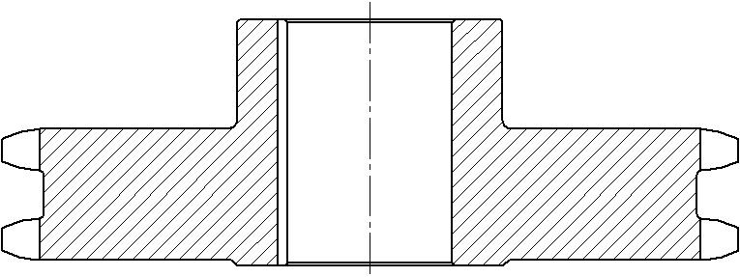

Рисунок 1.

Назначение:

1. Отливки третей группы сложности.

2. Внешнее очертание и конструкция литой детали простые, модель и форму для неё можно изготовить с одним плоским разъёмом; части модели легко извлекаются из формы. Это можно проверить с помощью метода теневого рельефа.

3. По характеру внутренних полостей и отверстий в отливке применяется стержень простой формы.

4. Толщина стенки назначается наименьшей, но обеспечивающий необходимую прочность детали;

5. Чтобы исключить осыпание формовочной смеси в углах модели при её извлечении из формы, выполняют округление при сопряжении стенок отливки.

6. Отливку в форме располагают так, чтобы затвердевание начиналось в тонких местах, постепенно распространяясь на более толстые и заканчивается в прибылях установленных на самых массивных местах.

7. Вся отливки располагается в нижней опоке, во избежание перекоса и других дефектов. Положение отливки в форме должно обеспечивать применение min качества стержней, обрабатываемые поверхности ответственного назначения располагаются в нижней части формы.

8. Количество разъёмов должно быть минимальным*.* В данном случае имеется 1 разъём, а поверхность разъёма плоская.

**12. Выбор положения отливки в форме и плоскость разъёма модели и формы**

Решение вопроса о положении отливки производится с учётом требований равномерного и направленного затвердевания металла. Необходимо так же учесть, что положение отливки в форме должно обеспечивать удобство изготовления и сборки формы.

Всю отливку рекомендуется расположить в одной (нижней) опоке во избежания перекосов, смещений и других факторов. По данной рекомендации и учитывая совокупность требований, получаем:

• положение отливки горизонтально;

• применяется 1 стержень;

• отливка располагается в верхней и нижней опоках.

**13. Припуски на механическую обработку и технологически припуски отливки**

Припуск на механическую обработку -дополнительный слой металла, который удалится в процессе механической обработки, чтобы обеспечить заданную точность и качество поверхности отливки. Припуск на механическую обработку зависит от материала отливки, способа ее изготовления, расположения отливки в форме и наибольшего габаритного размера литой детали.

Припуск зависит от класса точности и при наибольшем размере 402,5 мм, по таблице ПЗ принимаем следующие припуски на механическую обработку: 3 мм на сторону внешнюю и 2 мм на все остальные.

Технологический припуск применяется для упрощения и облегчения процесса изготовления отливки. В данном случае назначаются формовочные уклоны (для удобства извлечения модели из формы без разрушения её), напуски (для упрощения изготовления отливки и назначаются взамен электронов, которые не выполняются при литье).

**14. Выбор стержней**

Для получения крупных отверстий и полостей в отливке применяются, стержни места соединения литейной формы со стержнем называются знаковыми частями (знаками). Их функция заключается в обеспечении правильного и устойчивого положения стержня в форме.

Размеры знаков стержней и зазоры между знаками стержней и модели принимают по ГОСТ 3606-80. Размеры знаков имеют важное техническое значение. Они определяются удобством сборки формы, требованием точной фиксации, а также с учётом действующих на стержень усилий при заливке.

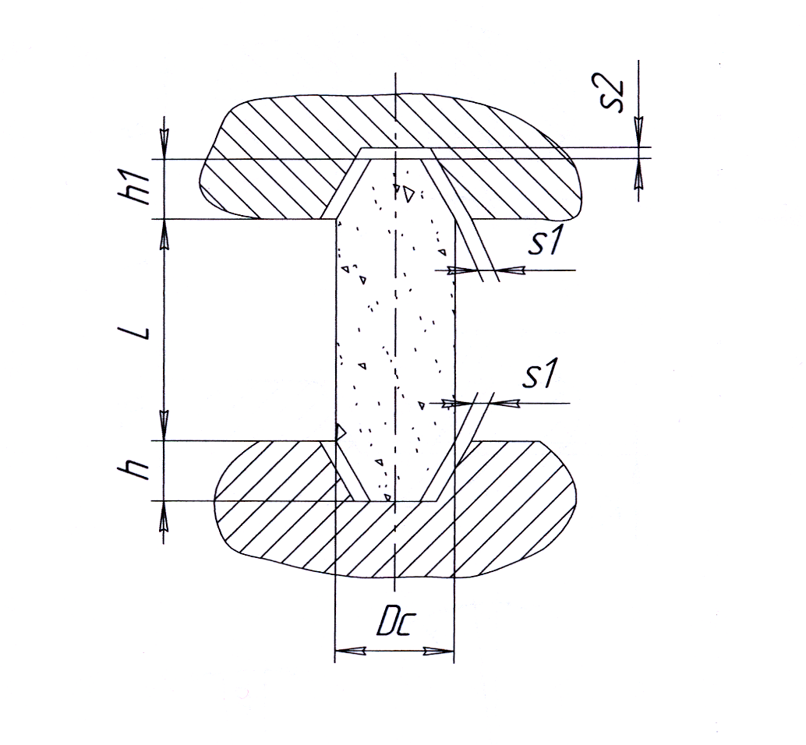

Рисунок 2.

**Таблица 6.**

|  |  |  |
| --- | --- | --- |
| Высота знака | h1 | 35 |
| h | 35 |
| Длина стержня | L | 135 |
| Зазоры | S1 | 2,1 |
| Зазоры | S2 | 2,1 |
| Диаметр стержня | Dc | 85 |

**15. Формовочные уклоны**

Формовочные уклоны модельного комплекса служат для удобства извлечения модели из формы без ее разрушения и для свободного удаления стержня из стержневого ящика. Уклоны выполняют в направлении извлечения модели из формы. Величина уклона зависит от материала модели, способа изготовления отливки и высоты боковой поверхности и составляет 0,5-3.

Величина уклонов зависит от размеров и места расположения поверхности.

Принимаем деревянный модельный комплект по ГОСТ 3212-80 (табл. П9).

Формовочные уклоны осн. Формообразующих поверхностей модельного комплекта для применения песчано-глинистой смеси.

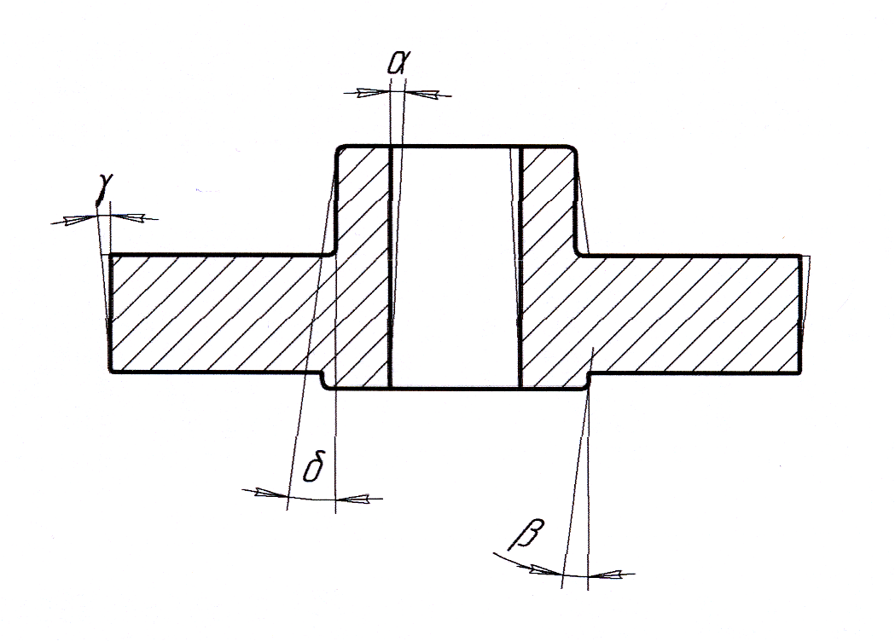

Рисунок 3.

|  |  |  |  |
| --- | --- | --- | --- |
| Высота | | Формовочный уклон | |
| поверхности, | | модельного комплекта | |
| мм | |  | |
| H | 148 |  | 32’ |
| h1 | 9,9 |  | 2o17’ |
| h2 | 88 |  | 32’ |
| h3 | 6,5 |  | 43' |

**16. Прибыли и выпоры**

Прибыли применяются при изготовлении отливок из стали. Прибыль - специальный технологический прилив к поверхности отливки, затвердевающий позднее самой отливки. В прибыли формируется усадочная раковина, поэтому применение прибылей позволяет получить отливки без усадочных дефектов. Прибыли различают по месту расположения: верхние, боковые; по конфигурации: открытые, закрытые; по способу заливки: проточные, сливные, независимого действия; по способу воздействия на металл, для его перемещения в отливке: гравитационные, газовые, атмосферные; по условию обогрева: обычные, утеплённые, подогревные; по способу отделения от отливок: отрезаемые и отбиваемые. Форма прибылей определяется геометрией питательного теплового узла.

**17. Требования при конструировании прибылей**

Прибыль должна застывать позже отливки и обеспечивать в течении всего периода затвердевания достаточное питание теплового узла. Прибыль следует размещать по возможности в верхней части отливки с тем, чтобы она выполняла ещё и выпора. Конструкция прибыли должна обеспечивать удобства формовки и удаления её при обработке отливки.

Выпоры предназначены для вывода воздуха и газа из плоскости формы при заливке. Их используют также для уменьшения динамического давления металла на форму.

Выпоры используют для питания отливки жидким металлом в процессе её затвердевания. В выпоре образуется усадочная раковина, при кристаллизации высота выпора равна высоте верхней опоки.

**18. Литниковая система**

Литниковая система – это система каналов, через которые расплавленный металл подводят в полость формы. Литниковая система должна обеспечивать заполнение литейной формы с необходимой скоростью, задержание шлака и других неметаллических включений, выходов паров и газов из полости формы, непрерывную подачу расплавленного металла к затвердевающей отливке.

**19. Расчёт литниковой системы**

Расчёт является определением размеров основных элементов литниковой системы: питателя, коллектора, стояка.

М=1,3*m,

М — масса отливки с учётом припусков на механообработку и технологических припусков, но без прибылей и выпоров. Для определения массы отливки m определим её объём и умножим на плотность сплава.

m=р*V

р = 7800 кг/м3 (плотность легированных конструкционных сталей).

V=V1+V2+V3

V1= *l1*(R12-R22)

V2= *l3*(R22-R32)

V3= *L*(R32-r12)

V= *(l1(R12-R22)+ l3(R22-R32)+ L(R32-r12)=0.0051 м3

m = 7800*0.0051 = 39,43 кг

M = 1,3*39,43 = 51,26 кг

**Определим:**

1) плотность жидкого металла =7800 кг/ м3

2) коэффициент расхода литниковой системы, зная толщину стенки t=64,8 мм ( =0,3)

3) время заполнения формы металлом =19,4 (с)

4) расчётный напор жидкого металла при заливке формы

Нст - высота стояка над питателем, мм;

Hom - общая высота отливки;

h - высота отливки выше места подвода металла (высота отливки над питателями), м.

Нст = 0,1 (м);

Hom = 0,077 (м);

h= 6,2 мм = 0,0062 (м);

Нр = 0,1 (м)

В итоге получаем

Fnum = 385,53 мм2

Fпит = 192,7 мм2

Соотношение площадей поперечных сечений всех элементов литниковой системы можно принять следующим:

Fпит: Fл.х: Fст=1:1,1:1,2 ;

Где Fл.х. - площадь сечения литникового хода (коллектора или шлакоуловителя).

Fл.х = 192,7*1,1 = 212,04 мм2. .

Fст = 385,53 = 520,46 мм2.

**20. Литниковая система**

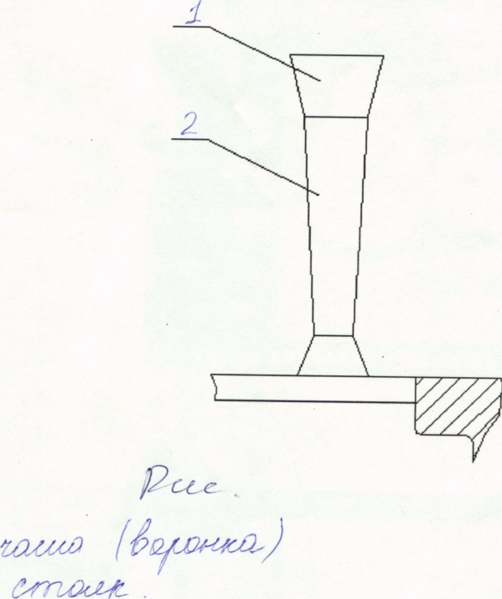

Рисунок 4. 1-чаша (воронка). 2-стояк.

**Список используемой литературы**

1) М.Д Харчук, В.И. Черменский, Г.А. Сидоренко. Методические указания к курсовому проекту по разделу «Литейное производство», 1985.-30 с.

2) А.М. Дальский, Н.П. Дубинин, И.А. Артюнова и др. Технология конструкционных материалов: учебник для машиностроительных специальностей вузов, 2-е., перераб. и доп. – М.: Машиностроение, 1985.–488 с., ил.

3) А.И. Чегаев. Основы прогрессивных технологий: Учебное пособие. Екатеринбург: Изд-во Урал. гос. экон. ун-та, 1999.-155 с.

4) В.Н. Журавлев, О.И. Николаева. Справочник Машиностроительные детали. - М.: Машиностроение, 1999.-480 с., ил.

5) А.П. Емильянова. Технология литейной формы: Учебное пособие. М.: Машиностроение, 1979.-240 с., ил.